评价报告网上公示表
项目编号：WTT-23-108-DJ □预评价□设计专篇 □控制效果评价□现状评价☑定期检测□日常检测
项目名称 | 兰州市西固区再生资源回收公司职业病危害因素定期检测
项目简介 | 兰州市西固区再生资源回收公司成立于1958年，法定代表人：王松林。注册资金587万元。办公地址：兰州市西固区福利东路81号。企业资产总额1809万元。 经营范围: 橡胶制品、停车场服务、非居住房地产租赁、塑料制品、再生资源加工、纸制品销售、再生资源销售(国家禁止及须取得专项许可的除外) 、再生资源回收(除生产性废旧金属) (国家禁止及须取得专项许可的除外)等业务。公司办公面积560m2，经营场地面积约20000m2，下设3个职能科室及兰州西固华盛商厦、两个再生资源分拣中心及32个再生资源收购网点，其中华盛商厦经营面积4480m2，宏盛园小区临街商铺经营面积3830m2。
行业类别 | 非金属废料和碎屑加工处理
项目组长 | 洪江 | 报告审核人 |  | 蒋陕峰
质量负责人 | 韩炜烨 | 技术负责人 |  | 成晓琦
项目组成员 | 陈泶瑜、廖宇飞
采样时间 | 2023.4.24
报告提交时间 | 2023月04月28日
影像资料 | 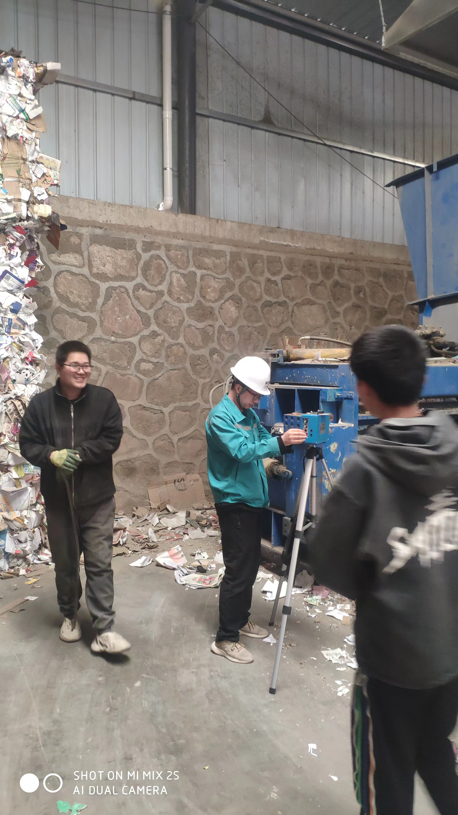 |  | 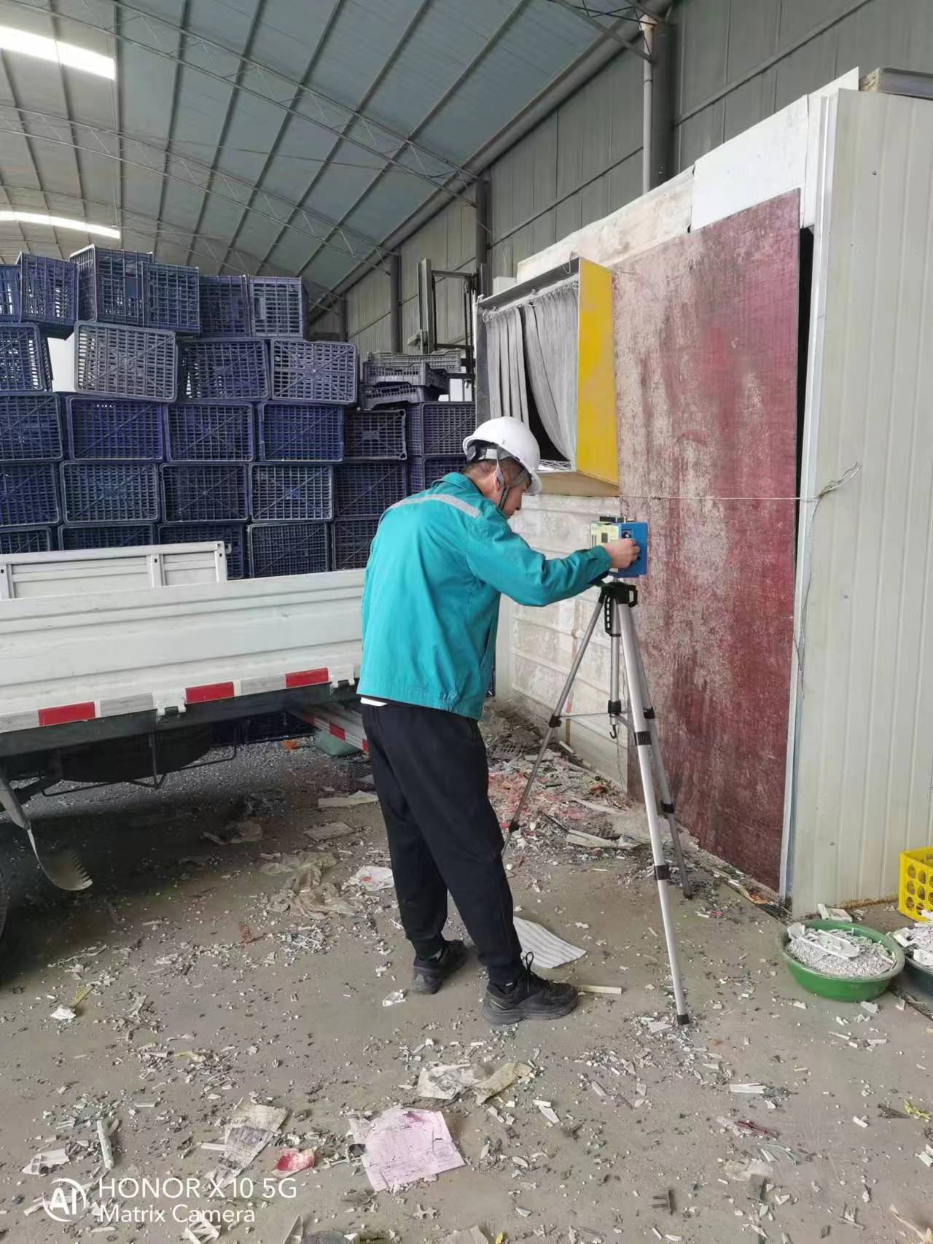
 | 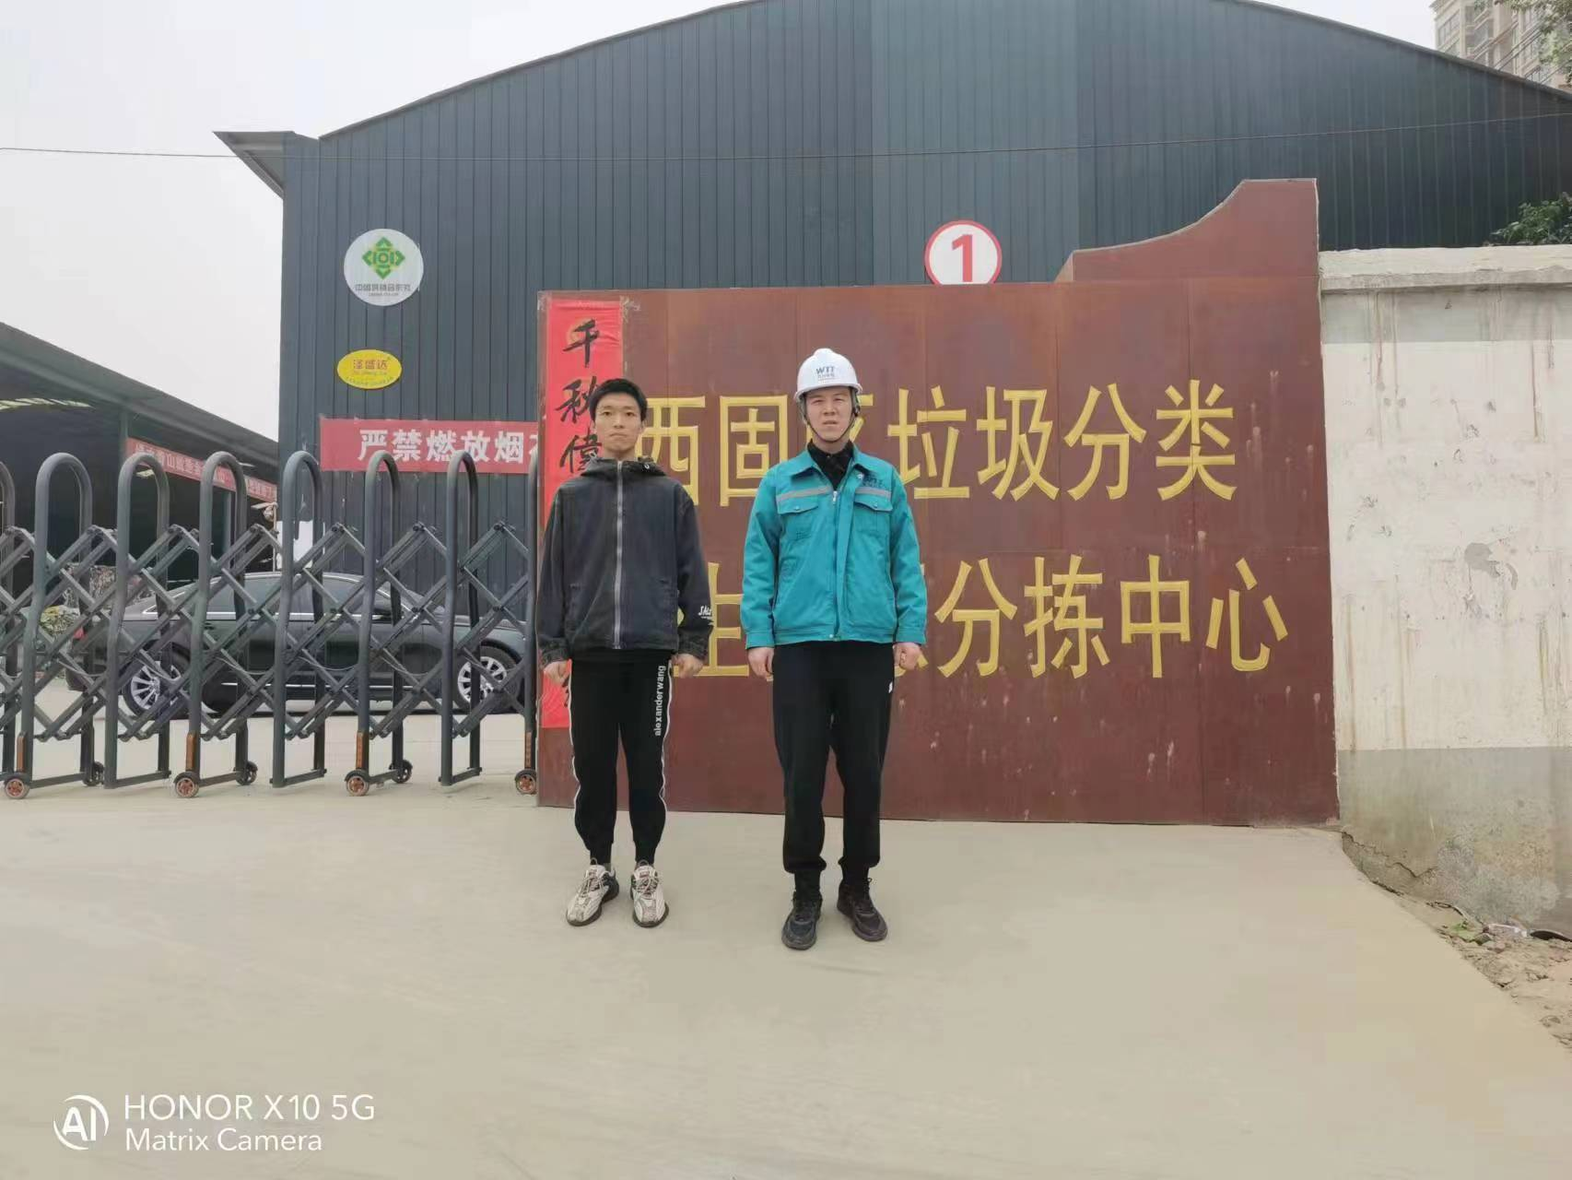 |  | 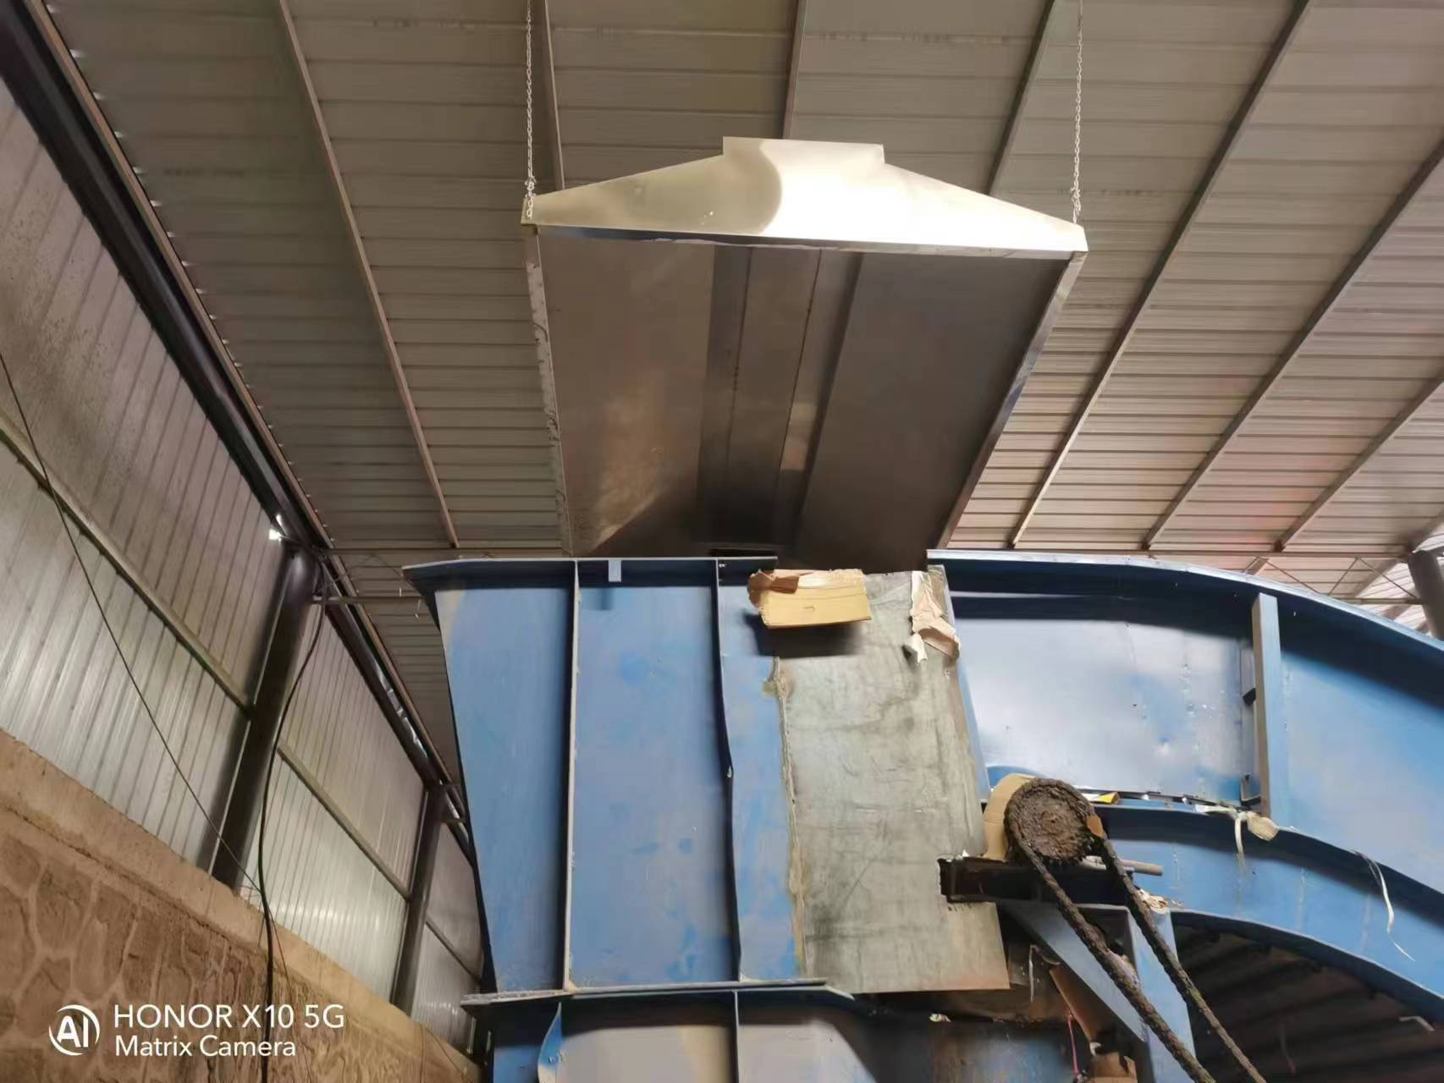
备注

